ACESSO AO SISTEMA PJE: TJMT/TJMG

1ºPasso: Acessar site do tribunal específico:

TJMT- https://portalpje.tjmt.jus.br/
TJMG- https://pje.tjmg.jus.br/pje/login.seam
1º etapa: Na página inicial do site do Tribunal clicar em “pje 1ºgrau” (caso queira consultar o processo no 1º Grau)
2º etapa: Login
3º etapa: Senha

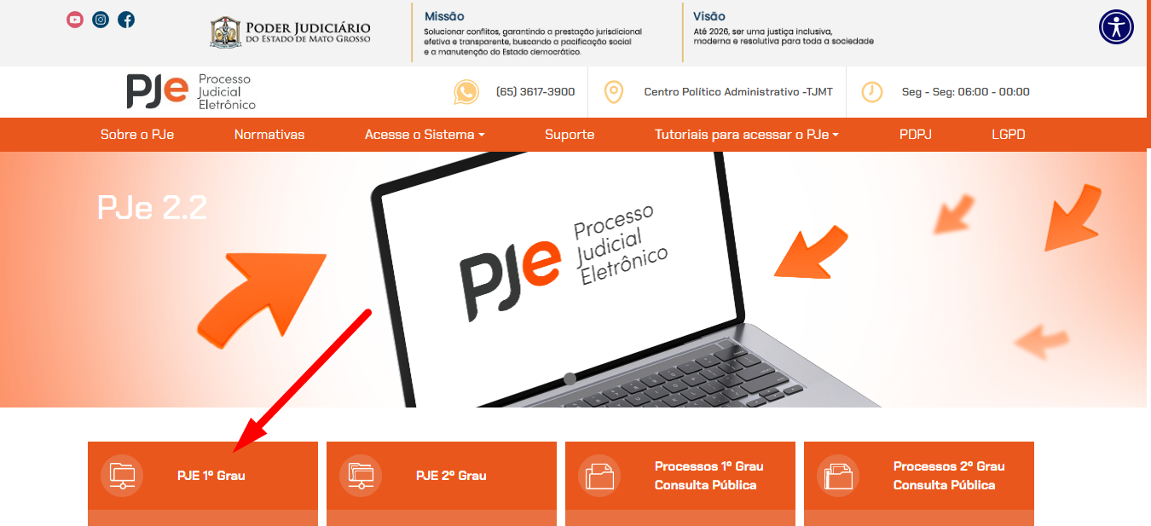

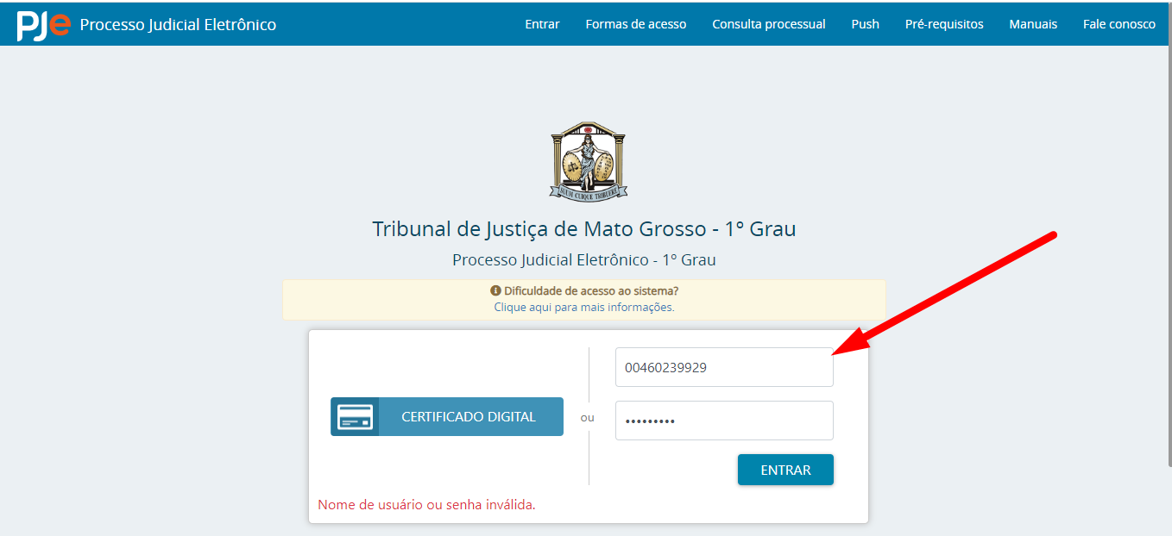

2ºPasso: Na página inicial do site do tribunal Painel do Advogado quadro de avisos:

1ºetapa: Clicar nas barras superior a esquerda.
2ºetapa: Clicar painel
3ºetapa: Clicar painel do representante processual
4ºetapa: você visualiza o Painel do Advogado
Obs.: No Painel do Advogado, constam todos os acessos e ferramentas disponíveis ao advogado, e que esteja relacionado a processos.

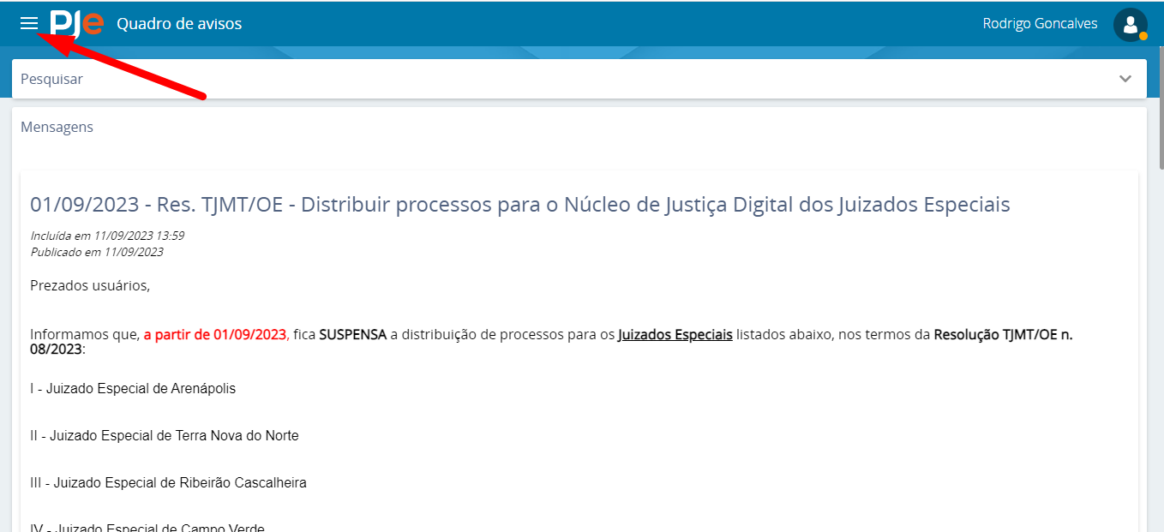

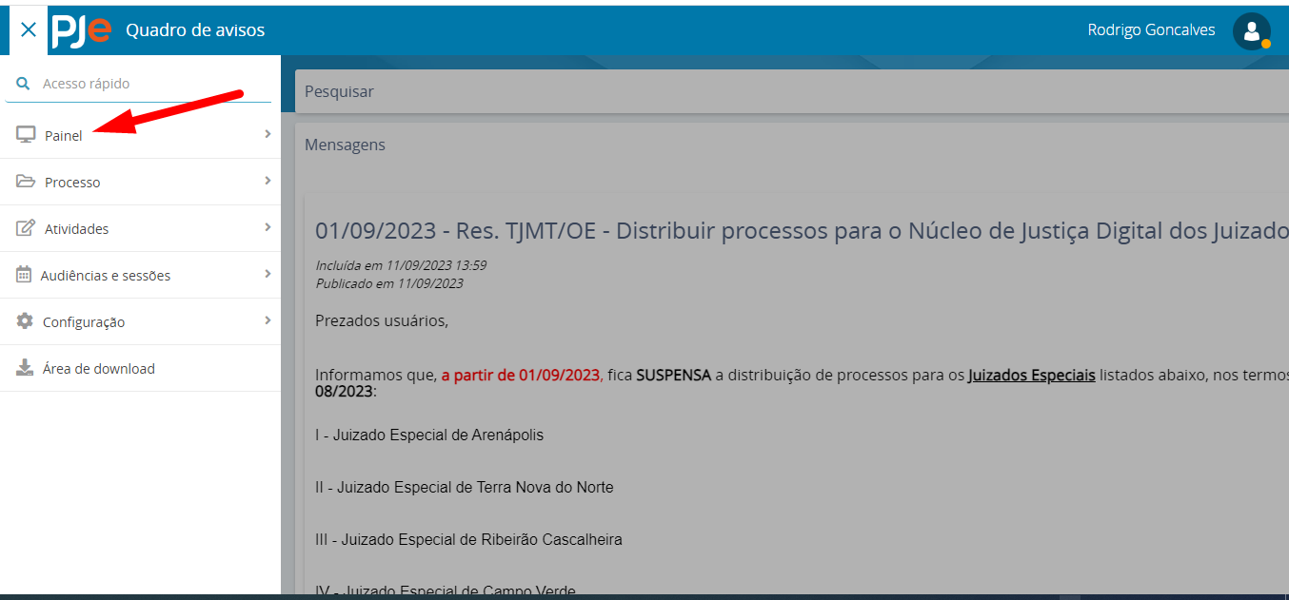

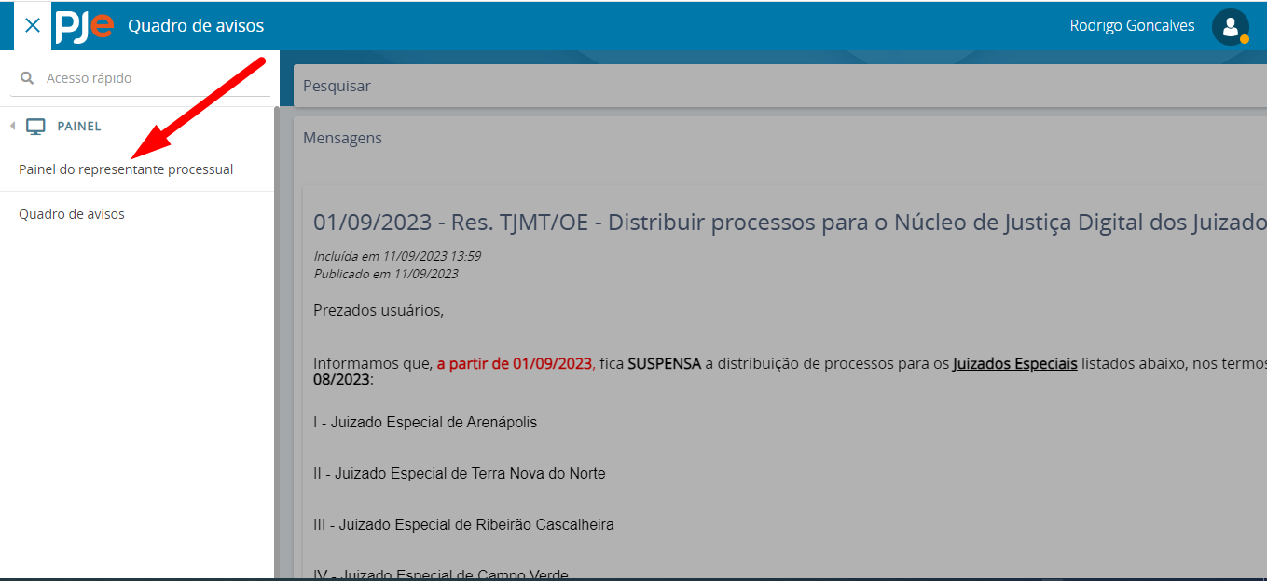

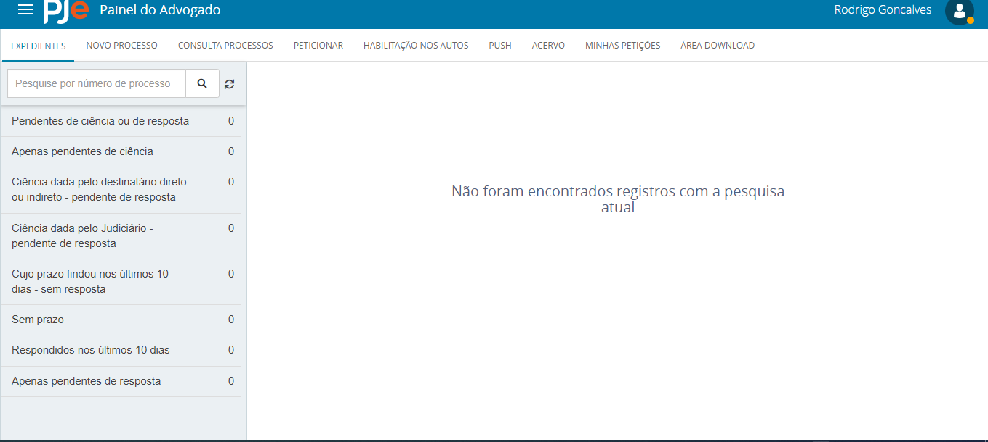

3ºPasso: Para consultar um processo, basta:
1º etapa: Clicar em “consultar processos”
2º etapa: Rolar a página até número do processo
3º etapa: Inserir nº processo
4º etapa: Rolar página mais uma vez, clicar “pesquisar”
5º etapa: Rolar a página de volta ao início, você verá o processo no início da tela

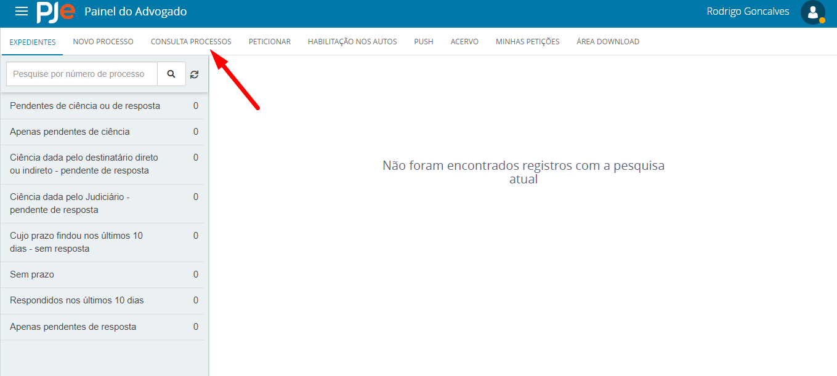
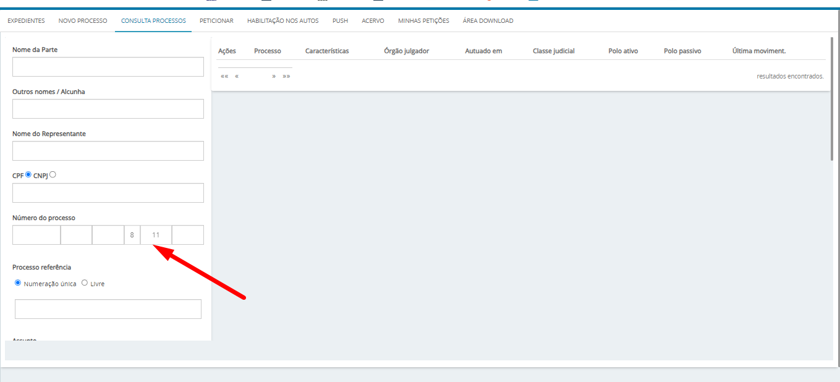
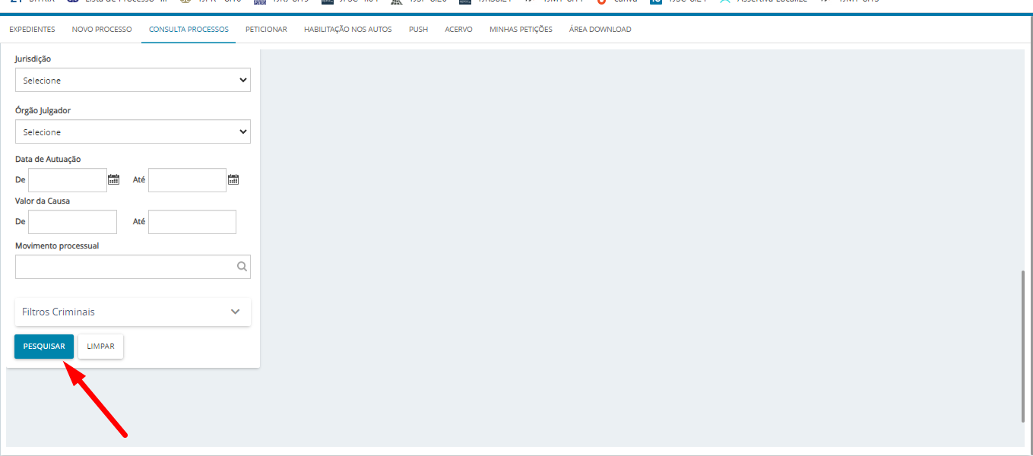

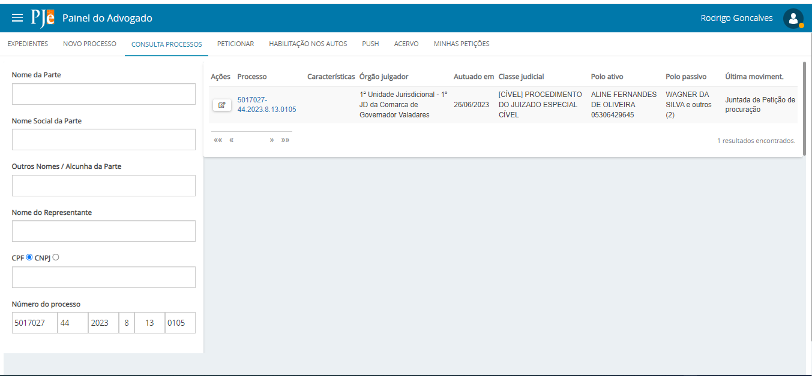

4ºPasso: consultar processo detalhes do processo:
1ºetapa: Clicar nº do processo
2ºetapa: Abrirá uma nova tela, mostrando seu conteúdo.

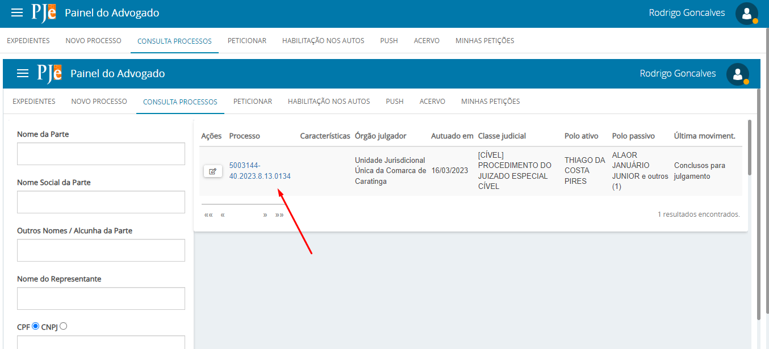

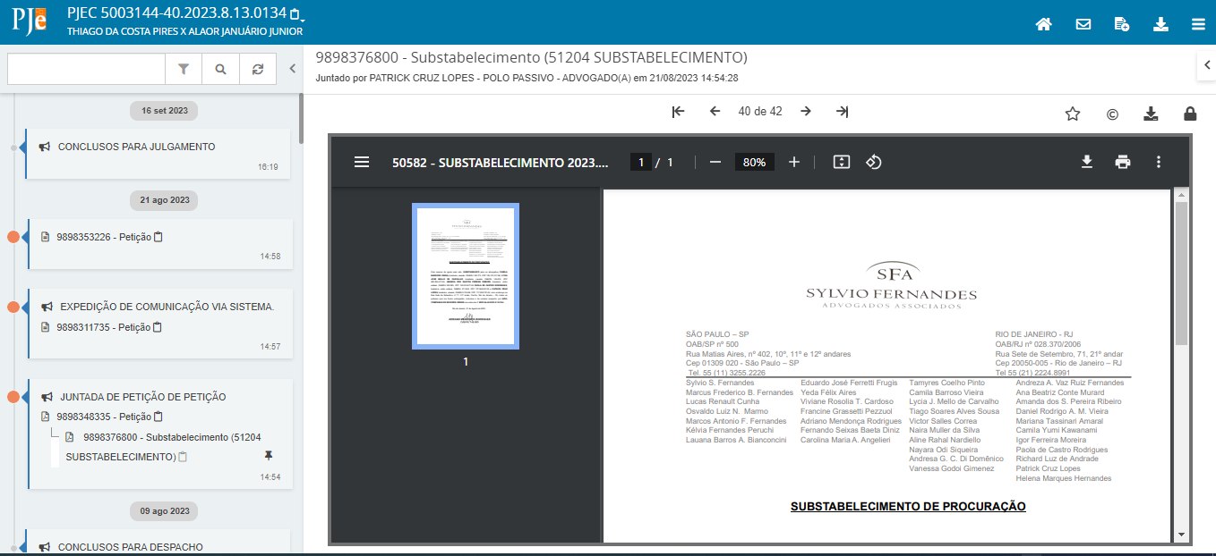

5ºPasso: Detalhes do processo: Mais detalhes
1ºetapa: Na página principal, irá conter todos os detalhes do processo
- Mais detalhes
- Classe judicial: Tipo de processo
- Assunto: Tipo de processo
- Jurisdição: Tribunal que vai ser julgado o processo
- Atuação última distribuição: ultima movimentação do processo
- Valor da causa: valor da causa
- Segredo de justiça: informa se o processo está sob segredo de justiça
- Polo ativo: autor do processo
- Polo passivo: réu do processo
(Clicar na “casa”, voltará para página principal do processo)
- Últimas movimentações do processo: situação em que o processo se encontra na atualidade
- Data, dia, hora: foi juntado documento ou emitiu Despacho/certidão
- Autos do processo: Processo digital
- Expedientes: Prazos a serem cumpridos
- juntar documentos:
- Audiência: informa se tem audiência em aberto
- Pericia e outros:

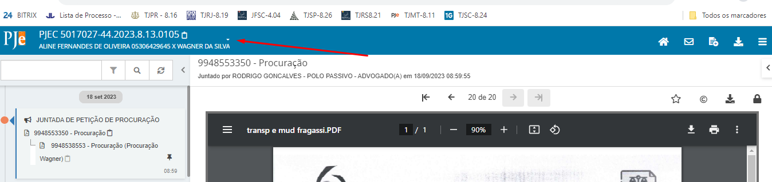

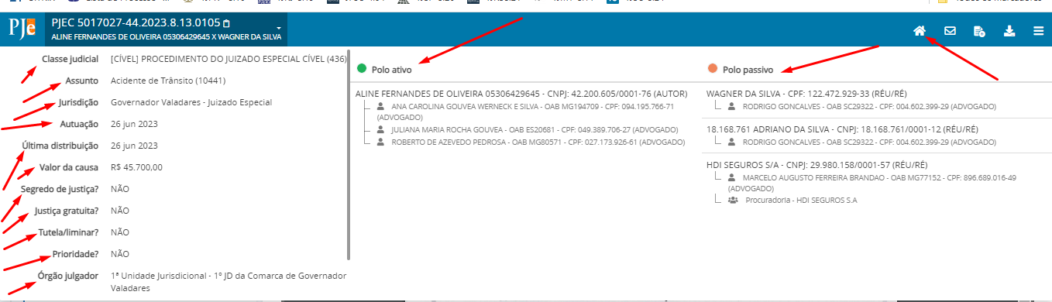

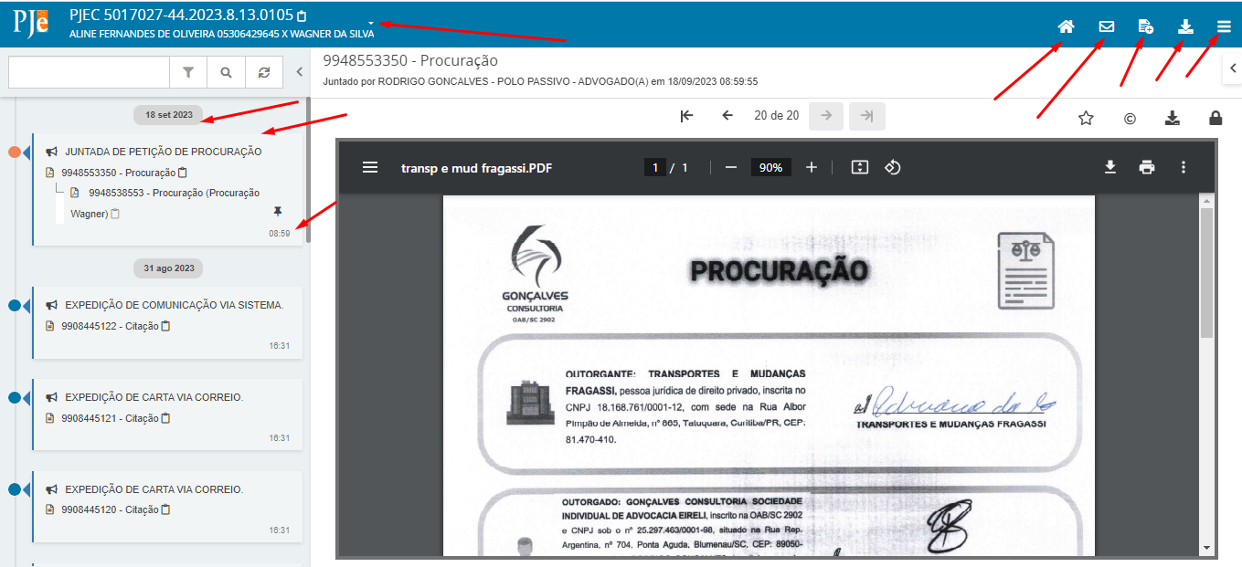

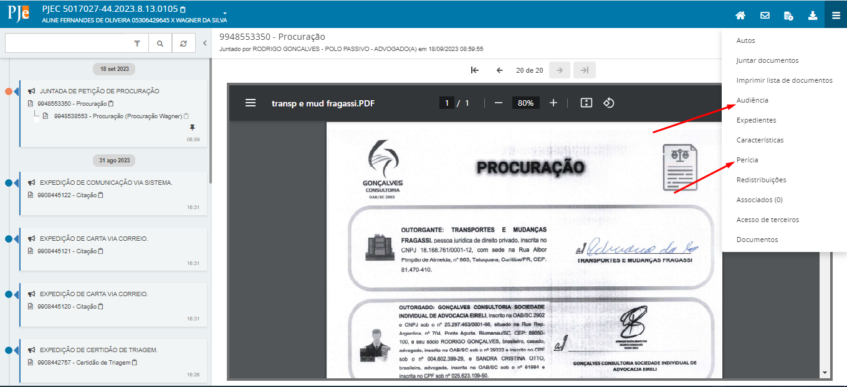

5ºPasso: Para visualizar os documentos do processo, basta clicar no documento desejado no canto esquerdo da tela.
